¡Venvino! Desarrollo Web

dede

**Desarrollo Web**

**Para: Matías Miro**

**Coderhouse – CABA**

Presupuesto

Sop! Desarrollo Web

dede

P

**Contenido:**

* **Diseño del sitio:**

Funcional en base a las necesidades del usuario.

* **Paginas a desarrollar:**
* Inicio
* Galería
* Nosotros
* Contacto
* Productos
* **Maquetado**:

De fácil mantenimiento y actualizable en el tiempo y el crecimiento del proyecto.

* **Desarrollo:**

Responsivo, que se adapte a todos los formatos de pantalla: desktop, tablet, móvil.

* **Seo:**

Adaptación de factores internos y posicionamiento en los diferentes buscadores web.



* **Herramientas a utilizar:**

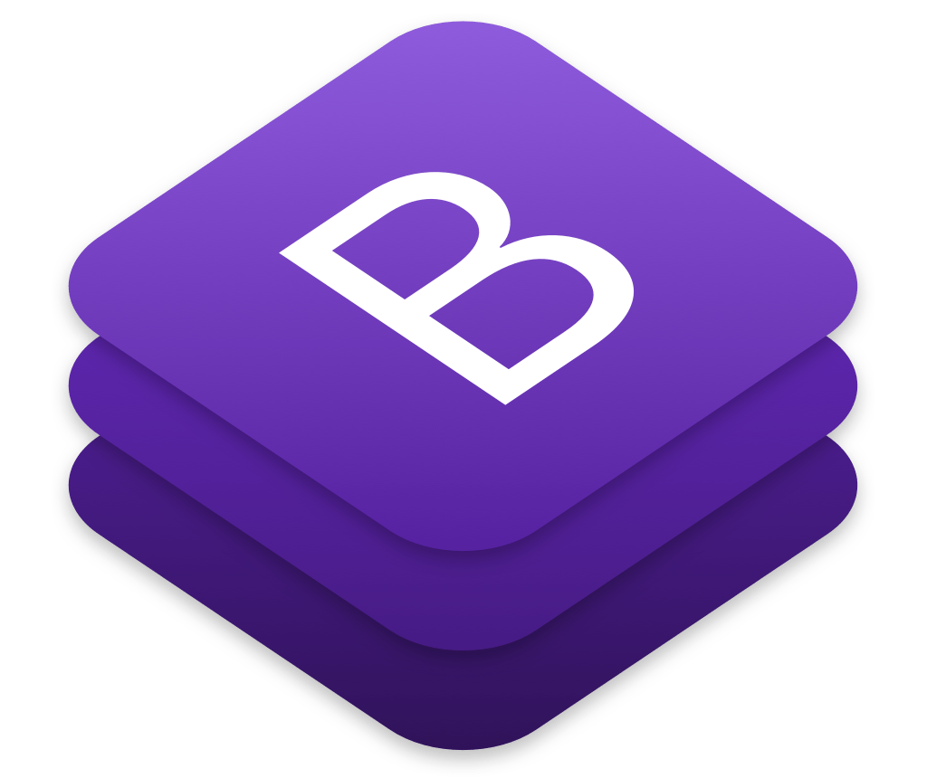

* **Usabilidad y accesibilidad:**

Acceso garantizado a usuarios con dificultades sensoriales.

* **Adaptación a protocolos para redes sociales**
* **Hosting:**
* **Plan de hosting:** Cuenta de correo electrónico profesional
* 25GB SSD almacenamiento para guardar los archivos de tu sitio.
* certificado SSL.

|  |  |  |
| --- | --- | --- |
| **Descripción** | **Método de pago** | **Costo** |
| **Desarrollo y diseño del sitio** | **Pago Único** | **$17.000** |
| **Hosting** | **Pago Anual** | **$1727** |
| **Compra de dominio** | **Pago Anual** | **$950** |

**Total: $20.000**

**Tiempo de desarrollo del proyecto 2 meses**

**CONDICIONES DE PAGO:**

50% AL CONTRATAR 50% AL LIBERAR EL PROYECTO

TODOS NUESTROS PRECIOS ESTÁN EXPRESADOS EN MONEDA NACIONAL Y NO INCLUYEN IVA

En caso de que el proyecto al término de un año quede inconcluso por falta de seguimiento o información del cliente, Pets Friends lo tomará como concluido, no habrá reembolso y en caso de que el cliente decida continuar será cotizado de nuevo.

**La presente cotización tiene una vigencia hasta el 15/09/2022.**

**Dirección: Contacto: Web:**

Adolfo Alsina 1200 1144071806 angelyuerrerorui@gmail.com